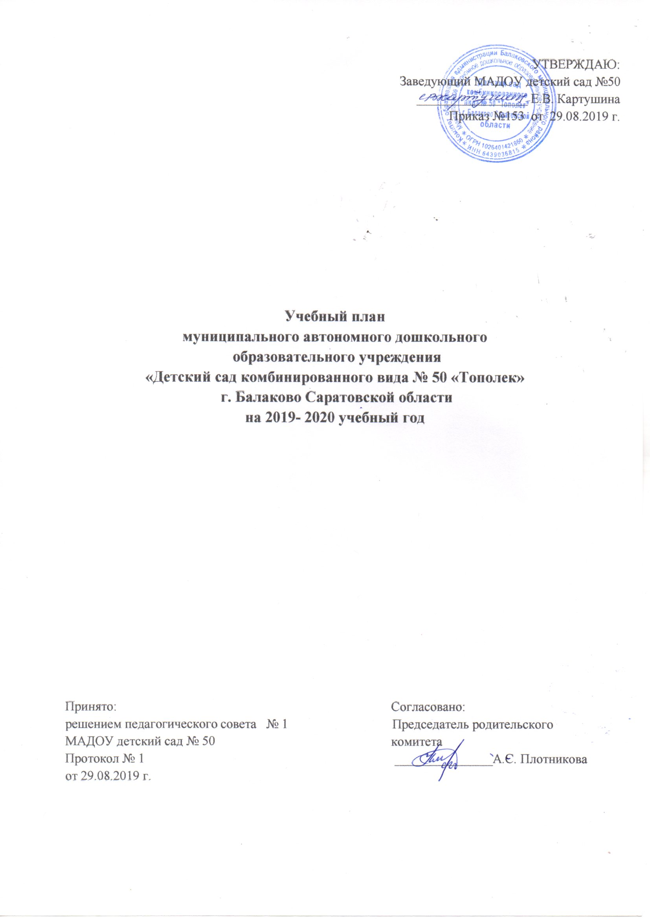
Пояснительная записка к учебному плану
муниципального автономного дошкольного
образовательного учреждения
«Детский сад комбинированного вида № 50 «Тополек»
г. Балаково Саратовской области
на 2019-2020 учебный год.

Календарный учебный план является локальным нормативным документом, регламентирующим общие требования к организации образовательного процесса в учебном году в МАДОУ детский сад № 50 г. Балаково Саратовской области.

Учебный план разработан в соответствии:
- Федеральным Законом «Об образовании в Российской Федерации» от 21 декабря 2012 года № 273 - ФЗ;
- СанПиН 2.4.1.3049 – 13 «Санитарно – эпидемиологические требованиями к устройству, содержанию и организации режима работы в дошкольных организациях»;
- Приказом МО и науки от 17 октября 2013г. №1155 «Об утверждении федерального государственного образовательного стандарта дошкольного образования»
- Уставом МАДОУ детский сад № 50 г. Балаково Саратовской области

Учебный план разработан на основе:
Основной образовательной программы муниципального автономного дошкольного образовательного учреждения «Детский сад комбинированного вида № 50 «Тополек» г. Балаково Саратовской области», разработанной в соответствии с федеральным государственным образовательным стандартом дошкольного образования и примерной основной общеобразовательной программой дошкольного образования, одобренной решением федерального учебно-методического объединения по общему образованию (протокол от 20 мая 2015 года №2/15) и с учетом:
Примерной общеобразовательной программы дошкольного образования «ОТ РОЖДЕНИЯ ДО ШКОЛЫ» под ред. Н. Е. Вераксы, Т. С. Комаровой, М. А. Васильевой. — М.: МОЗАИКА СИНТЕЗ, 2014 г, а также парциальными программами, выбранными участниками образовательных отношений из числа парциальных программ:
- региональной образовательной программой «Основы здорового образа жизни». Авторский коллектив: Барыльник Ю.Б., Дмитриева Н.В., Елисеев Ю.Ю. и др., 2008
- авторской программой «Музыкальные шедевры» под ред. О.П. Радыновой, рекомендованной Министерством общего и профессионального образования РФ
- основы безопасности жизнедеятельности детей дошкольного возраста» /под редакцией Р.Б. Стеркиной, О.Л. Князевой, Н.Н. Авдеевой.
- Программа художественного воспитания, обучения и развития детей 2–7 лет «Цветные ладошки» И.А. Лыкова.
- «Театр – творчество - дети» Н.Ф. Сорокиной, Л.Г. Миланович
- «Юный эколог» С.Н. Николаева
- Программа логопедической работы по преодолению общего недоразвития речи у детей Филичевой Т.Б., Чиркиной Г.В.

В учебный план включены пять образовательных областей, обеспечивающих социально-коммуникативное, познавательное, речевое, художественно-эстетическое и физическое развитие детей.
Реализация учебного плана предполагает обязательный учёт принципа интеграции образовательных областей в соответствии с возрастными возможностями и особенностями воспитанников, спецификой и возможностями образовательных областей.
Реализация физического и художественно-эстетического направлений занимают не менее 50% общего времени непрерывной образовательной деятельности.
В середине учебного года (январь) для воспитанников организуются недельные каникулы, во время которых не проводится непрерывная образовательная деятельность, проводятся тематическая неделя физического или художественно - эстетического направлений.
Одной из форм обучения является организованная образовательная деятельность, на которой широко используются дидактические игры и упражнения, игровые ситуации, демонстрационные картины и таблицы, раздаточный материал.

В дошкольных группах организованная образовательная деятельность проводится с 1 сентября по 31 мая. В дни летних и зимних каникул непрерывная образовательная деятельность не проводится.

В МАДОУ детский сад №50 в 2019-2020 учебном году функционируют 10 возрастных групп общеобразовательной направленности и 2 группы компенсирующей направленности ОНР:
- вторых групп раннего возраста -2 (№1, №11)
- младших групп -2 (№2, №13)
- средних групп – 2 (№5,№7)
- старших групп – 3 (№9 ОНР, №8, №10)
- подготовительных к школе групп – 3 (№3, №4, №12 ОНР)
Для каждой возрастной группы даны перечни основных видов непрерывной образовательной деятельности с учётом санитарных норм:
с детьми от 2 до 3 лет - 10 НОД в неделю, продолжительностью 8-10 мин;
с детьми от 3 до 4 лет -10 НОД в неделю, продолжительностью до 15 мин. (из них – 3 физкультурных занятия в соответствии с пунктом 12.5 СанПин 2.4.1.3049-13)
с детьми от 4 до 5 лет -10 занятий в неделю, продолжительностью до 20 мин. (из них – 3 физкультурных занятия в соответствии с пунктом 12.5 СанПин 2.4.1.3049-13)
с детьми от 5 до 6 лет -15 занятий в неделю, продолжительностью до 25 мин; (из них – 3 физкультурных занятия, одно из которых проводится на воздухе, в соответствии с пунктом 12.5 СанПин 2.4.1.3049-13),
с детьми от 6 до 7 лет -16 занятий в неделю, продолжительностью до 30 мин. (из них – 3 физкультурных занятия, одно из которых проводится на воздухе, в соответствии с пунктом 12.5 СанПин 2.4.1.3049-13)
Перерывы между непрерывной образовательной деятельностью – не менее 10 мин.
Младшие и средние группы
1. | Образовательная деятельность |  | Группы общеразвивающей направленности в возрасте (в неделю)
 |  |  | с 2 до3 лет | с 3 до 4  лет | с 4 до 5 лет
1.1. | Познавательное развитие |  | 1 | 2 | 2
 |  | Ознакомление с окружающим миром:  -Предметное и социальное окружение  -Ознакомление с природой | 1  3 в месяц  1 в месяц | 1  3 в месяц  1 в месяц | 1  2 в месяц  2 в месяц
 |  | Формирование элементарных математических представлений | 1  (вторая половина дня) | 1 | 1
1.2 | Речевое развитие |  | 2 | 1 | 1
 | Развитие речи |  | 2 | 1 | 1
1.3 | Социально-коммуникативное развитие
 |  |  | Совместная и самостоятельная деятельность | Совместная и самостоятельная деятельность | Совместная и самостоятельная деятельность
1.4 | Художественно-эстетическое  развитие |  | 4 | 4 | 4
 | Музыкальное |  | 2 | 2 | 2
 | Рисование |  | 1 | 1 | 1
 | Лепка |  | 1 | 0,5 | 0,5
 | Аппликация |  | - | 0,5 | 0,5
 | Конструирование |  | Совместная и самостоятельная деятельность | Совместная и самостоятельная деятельность | Совместная и самостоятельная деятельность
1.5 | Физическое развитие |  | 3 | 3 | 3
 | Физическая культура |  | 3 | 3 | 3
 | Физическая культура на воздухе |  | - | - | -
 | ИТОГО: |  | 10 | 10 | 10
 | ВСЕГО (СанПин) |  | 10 | 10 | 10

Старшие и подготовительные к школе группы

1. | Образовательная деятельность |  | Группы общеразвивающей направленности в возрасте
 |  |  | с 5 до 6 лет | с 6 до 7 лет
1.1. | Познавательное развитие |  | 3 | 4
 |  | Ознакомление с окружающим миром:  -Предметное и социальное окружение  -Ознакомление с природой | 2  6 в месяц  2 в месяц | 2  1  1
 |  | Формирование элементарных математических представлений | 1 | 2
1.2 | Речевое развитие |  | 2 | 2
 | Развитие речи |  | 2 | 2
1.3 | Социально-коммуникативное развитие
 |  |  | Совместная и самостоятельная деятельность | Совместная и самостоятельная деятельность
1.4 | Художественно-эстетическое  развитие |  | 6 | 6
 | Музыкальное |  | 2 | 2
 | Рисование |  | 2 | 2
 | Лепка |  | 1 | 1
 | Аппликация |  | 1 | 1
 | Конструирование |  | Совместная и самостоятельная деятельность | Совместная и самостоятельная деятельность
1.5 | Физическое развитие |  | 3 | 3
 | Физическая культура |  | 2 | 2
 | Физическая культура на воздухе |  | 1 | 1
 | ИТОГО: |  | 14 | 15
 | ВСЕГО (допускается СанПиН) |  | 10 (1 половина дня) и 4 (вторая половина дня) | 15 (1 половина дня)

Группы компенсирующей направленности ОНР
1. | Образовательная деятельность |  | Группы компенсирующей направленности ОНР в возрасте
 |  |  | с 5 до 6 лет |  |  | с 6 до 7 лет
 |  |  | Периоды |  |  | Периоды
 |  |  | I | II | III | I | II | III
1.1. | Логопедическое:
 | лексико-грамматические средства языка и связной речи |  | 2 | 3 | 3 | 3 | 2 | 2
 | формирование звуковой стороны речи |  | - | 2 | 2 | 2 | 2 | 1
 | подготовка к обучению грамоте |  | - | - | - | - | 1 | 2
1.2. | Познавательное развитие |  | 3 |  |  | 4
 |  | Ознакомление с окружающим миром:  -Предметное и социальное окружение  - Развитие речи  -Ознакомление с природой | 1  1 |  |  | 1  1
 |  | Формирование элементарных математических представлений | 1 |  |  | 2
1.4. | Социально-коммуникативное развитие |  | -
 |  |  | Совместная и самостоятельная деятельность |  |  | Совместная и самостоятельная деятельность
1.5. | Художественно-эстетическое  развитие |  | 6 |  |  | 4
 | Музыкальное |  | 2 |  |  | 2
 | Рисование |  | 2 |  |  | 1
 | Лепка |  | 0,5 |  |  | 0,5
 | Аппликация |  | 0,5 |  |  | 0,5
 | Конструирование |  | Совместная и самостоятельная деятельность |  |  | Совместная и самостоятельная деятельность
1.6. | Физическое развитие |  | 3 |  |  | 3
 | Физическая культура |  | 2 |  |  | 2
 | Физическая культура на воздухе |  | 1 |  |  | 1
 | ИТОГО: |  | 14 | 14 | 14 | 16 | 16 | 16
 | ВСЕГО (допускается СанПиН) |  | 10 (1 половина дня) и 4 (вторая половина дня) |  |  | 14 (1 половина дня) и 2(вторая половина дня)

При организации образовательной деятельности в группе компенсирующей направленности ОНР в возрасте 5-6 лет во 2 и 3 периоде увеличении логопедических занятий производится за счет уменьшения количества занятий по художественно-эстетическому развитию (рисование - 1 раз в неделю; лепка и аппликация чередуются)
Образовательная деятельность, помимо непрерывной образовательной деятельности, осуществляется в процессе организации различных видов детской деятельности (игровой, двигательной, коммуникативной, трудовой, познавательно-исследовательской, изобразительной, конструирования, музыкальной, восприятие художественной литературы и фольклора), а также в ходе режимных моментов, в самостоятельной деятельности детей и во взаимодействии с семьями воспитанников ДОУ.
Требования к результатам освоения Программы детьми вторых групп раннего возраста и подготовительных к школе групп представлены в виде целевых ориентиров дошкольного образования, которые представляют собой социально-нормативные возрастные характеристики возможных достижений ребенка на этапе завершения уровня дошкольного образования.

